6 bước chuẩn bị cho bé vào lớp 1
1. Tâm lý vào lớp 1
Bắt đầu gần nghỉ hè ở mẫu giáo, phụ huynh nên trò chuyện cùng con về việc năm sau con sẽ chuyển sang trường mới, đặc điểm trường đó thế nào, thậm chí, nếu có điều kiện, có thể đưa trẻ đến tham quan trường mới ấy, chỉ cho trẻ lớp học, bàn ghế, bảng….giải thích cho trẻ rằng con sẽ được học thế nào ở đó. Phụ huynh có thể mua trước một số sách vở, dụng cụ học tập lớp 1, giới thiệu cho trẻ làm quen với chúng, dạy trẻ cách thức giữ gìn những vật dụng đó. Phụ huynh nên cố gắng giới thiệu những điều tích cực, thú vị ở trường tiểu học, thay vì doạ nạt con là trường học rất khó, không học là cô giáo phạt…
2. Làm quen với nề nếp, kỷ luật ở trường tiểu học
Trò chuyện cùng con mỗi ngày bằng các câu chuyện kể có liên quan đến môi trường học đường như: giữ trật tự trong lớp, giơ tay xin phép thầy cô khi phát biểu hoặc ra ngoài, xếp hàng khi vào lớp, đứng lên chào cô khi vào lớp, tan lớp….Có thể rèn luyện cho trẻ bằng cách yêu cầu trẻ làm một số nhiệm vụ nào đó như vẽ tranh, tô màu, đồ chữ cái…bằng cách ngồi trên bàn học ngay ngắn trong khoảng thời gian 30-45 phút. Điều này cũng giúp làm gia tăng sự tập trung chú ý cho trẻ, rất có ích cho trẻ khi vào lớp 1.
3. Hình thành các kỹ năng tự phục vụ cho trẻ
Thực chất, các kỹ năng này đã được hình thành ở trường mẫu giáo. Tuy nhiên, nhiều phụ huynh vẫn cưng chiều con và giáo viên mẫu giáo, bảo mẫu vẫn đôi khi làm thay cho trẻ.
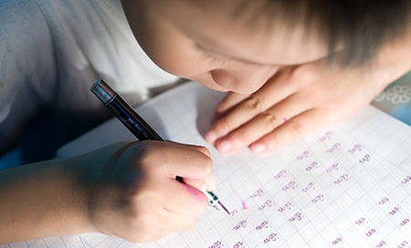
Ở trường tiểu học, các giáo viên không thể hỗ trợ việc này. Do đó, phụ huynh phải dành thời gian để rèn luyện thật thành thạo cho con như: tự thay quần áo (trong trường hợp trẻ học cả ngày với nhiều hoạt động khác nhau cần thay đổi trang phục), sắp xếp sách vở, dụng cụ học tập ngay ngắn vào cặp, tự đi vệ sinh, tự xúc ăn…
4. Phát triển kỹ năng giao tiếp, gia tăng sự tự tin cho trẻ
Chẳng hạn kỹ năng lắng nghe khi người khác nói, trả lời khi được hỏi, đặt câu hỏi cho thầy cô, bạn bè khi thắc mắc, phát âm to rõ. Đương nhiên, những điều này cũng được rèn ở mẫu giáo nhưng nhiều trẻ vẫn rất hạn chế, nhút nhát. Trước khi vào lớp 1, phụ huynh có thể đưa trẻ tham gia các hoạt động xã hội, giao lưu với nhiều người hơn.
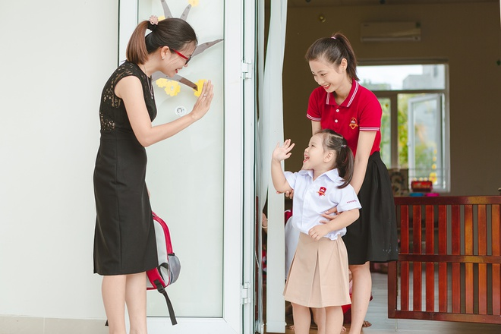
5. Phát triển khả năng tư duy, giải quyết vấn đề cho trẻ
Bằng cách trò chuyện, hỏi đáp với trẻ một số kiến thức phổ thông để kích thích sự tò mò, khám phá, tư duy rèn luyện khả năng sử dụng ngôn ngữ cho trẻ. Phụ huynh nên kiên nhẫn làm điều này mỗi ngày, từng chút một bằng nhiều cách khác nhau. Ví dụ: coi 1 bộ phim khoa học phổ thông cho trẻ cùng với trẻ, đặt các câu hỏi để trẻ suy nghĩ, giải đáp.

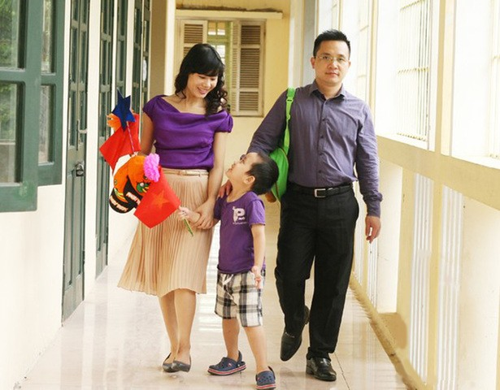
6. Làm quen chữ viết, tính toán
Lưu ý, chỉ dừng ở mức độ làm quen như nhận diện được chữ cái, đồ theo nét có sẵn, đếm số… Có thể dạy trẻ cách cầm bút viết, ngồi đúng tư thế, viết được tên mình dù nguệch ngoạc, mục đích để trẻ tự ghi tên vào đồ dùng, sách vở khi cần thiết.
Nếu phụ huynh chuẩn bị tốt những điều trên cho con thì hãy tự tin, con của mình sẽ tìm thấy niềm vui ở lớp 1

